Нарисовать поэтапно лицо кошки.

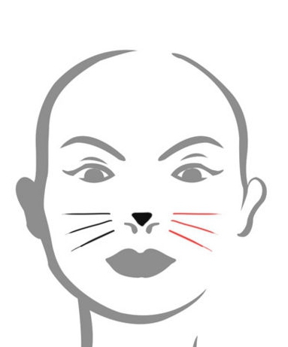

Подготовка кожи.
Перед тем как приступить к работе, вам нужно очистить лицо при помощи средства для умывания.
Создание тона.
Наиболее популярным цветом является серый, именно он и будет создан на лице. Возьмите белую основу для декоративного макияжа. Нанесите тональное средство на кожу лба, подбородка, щек и область под носом. После этого необходимо добавить серый цвет. Сделать это можно при помощи обычных декоративных теней. Возьмите большую кисть для нанесения румян и сделайте серые пятна на белой основе. Не переживайте, если оттенок получился неравномерным. Кошачий окрас редко встречается одного тона по всей шерсти.
Прорисовка линий.
Для этого вам понадобятся фломастеры для аквагрима или обычные декоративные карандаши. Нарисуйте четкие линии толщиной до пяти миллиметров на висках. Начало полосы должны брать у уголков глаз. После этого сделайте перпендикулярные линии на лбу между бровями. Далее необходимо обработать щеки. Сделайте плавные линии, идущие от внутреннего угла глаз по нижнему веку к щеке. Помните, что все изгибы должны быть округлые. Аналогичным образом создайте декорации на подбородке.
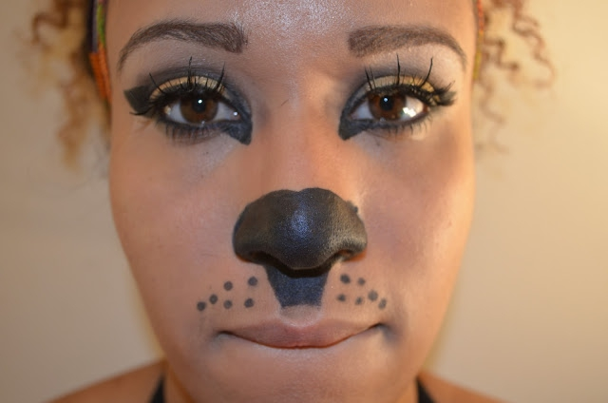
Заключительные элементы грима
Когда основная работа будет сделана, необходимо дополнить грим завершающими штрихами. Перед тем как на лице нарисовать кошку, подумайте, какого цвета будет нос, рот и усы. Нос котенка может быть нежно-розовым или черным. Нарисуйте его при помощи помады или декоративного карандаша. Располагаться он должен на самом кончике человеческого носа. После этого прорисуйте точки, из которых растут усы. Сделать это можно белым или черным карандашом - на ваш выбор. Прорисовывайте четкие круглые отметки на области под носом. Помните, что если в самом начале на этот участок была нанесена белая основа, то лучше отдать предпочтение черным элементам. Далее прорисуйте усы. Они также могут быть черного или белого цвета. Линии должны быть четкими и тонкими. Для их прорисовки тщательно наточите карандаш.
В завершение необходимо нарисовать рот. Верхняя губа у кошек обычно не видна, это необходимо помнить при создании грима. Нижняя часть рта может иметь розовый или черный цвет. Нарисуйте ее при помощи косметического карандаша или помады. Для получения максимального эффекта можно отдельно поработать с глазами. Для этого вам понадобятся кошачьи линзы и накладные ресницы.
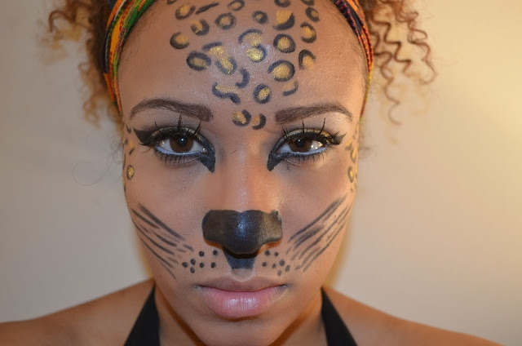
После завершения маскарада необходимо тщательно очистить кожу лица. Сделать это можно при помощи обычного средства для умывания или детского мыла. Далее необходимо увлажнить кожу и дать ей отдохнуть от красок и декоративных средств.

